Санкт-Петербургский государственный экономический университет

Институт магистратуры

Кафедра «Прикладной математики и информатики»

**Анализ чувствительности оценок эффективности инвестиций (NPV, IRR, PI)**

Преподаватель: Лебедева Л.Н.

Студент: Зинченко А.В.

**Оглавление**

Методы оценки эффективности инвестиций 3

Чистый дисконтированный доход (Net Present Value) 3

Внутренняя норма прибыли инвестиционного проекта 4

Индекс прибыльности инвестиций (Profitability index) 6

Реализация алгоритма на Python и результаты 8

# Методы оценки эффективности инвестиций

Рассмотрим ряд динамических методов оценки инвестиционных проектов, данные показатели используют дисконтирование, что является несомненным преимуществом по отношению к статистическим методам.

## Чистый дисконтированный доход (Net Present Value)

**Чистый дисконтированный доход**  *(англ. Net Present Value, NPV, чистая текущая стоимость, чистый приведенный доход, текущая стоимость)*– показатель, отражающий изменение денежных потоков и показывает разность между дисконтированными денежными доходами и расходами.

Чистый дисконтированный доход используют для того чтобы отобрать наиболее инвестиционно привлекательный проект.

**Формула чистого дисконтированного дохода**

Эффективность инвестиций. Чистый дисконтированный доход. Формула NPV

где:

NPV – чистый дисконтированный доход проекта;

CFt – денежный поток в период времени t;

CF0 – денежный поток в первоначальный момент. Первоначальный денежный поток равняется инвестиционному капиталу (CF0 = IC);

r – ставка дисконтирования (барьерная ставка).

IC  (*Invest* *Capital*) – инвестиционный капитал, первоначальные затраты инвестора в объект вложения. В формуле в иностранной практике иногда используют понятие не инвестиционный капитал, а затраты на капитал *(Cost* *of* *Capital, CC)*, что по сути несет аналогичный смысл;

CF (*Cash* *Flow*) – денежный поток, который создается объектом инвестиций. Под денежным потоком иногда в формулах подразумевают чистую прибыль (*NP, Net* *Profit*)

**Оценка проекта на основе критерия NPV**

|  |  |
| --- | --- |
| **Критерий оценки NPV** | **Заключение по проекту** |
| NPV<0 | Инвестиционный проект, имеющий отрицательное значение NPV следует исключить из рассмотрения |
| NPV=0 | Инвестиционный проект обеспечит уровень безубыточности, когда все доходы равны расходам |
| NPV>0 | Инвестиционный проект привлекателен для вложения |
| NPV1>NPV2* | Сравнение NPV одного проекта с NPV* другого, показывает большую инвестиционную привлекательность первого |

## Внутренняя норма прибыли инвестиционного проекта

**Внутренняя норма прибыли** *(англ. Internal Rate of Return, IRR, внутренняя норма дисконта, внутренняя норма прибыли, внутренний коэффициент эффективности)*– показывает такую ставку дисконтирования, при которой чистый дисконтированный доход равняется нулю.

**Формула расчета внутренней нормы прибыли инвестиционного проекта**

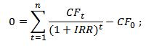

где:

CF (*Cash* *Flow*) – денежный поток, который создается объектом инвестиций;

IRR – внутренняя норма прибыли;

CF0 – денежный поток в первоначальный момент. В первом периоде, как правило, денежный поток равняется инвестиционному капиталу (CF0 = IC).

**Достоинства и недостатки  внутренней нормы доходности IRR**

+ ) возможность сравнения инвестиционных проектов между собой, имеющих разный горизонт инвестирования;

+ )возможность сравнения не только проектов, но и альтернативных инвестиций, например банковский вклад. Если IRR проекта составляет 25%, а банковский вклад равен 15%, то проект более инвестиционно привлекателен.

+ ) экспресс-оценка проекта на его целесообразность дальнейшего развития.

Внутреннюю норму прибыли оценивают со средневзвешенной стоимостью привлеченного капитала, что позволяет сделать оценку целесообразности дальнейшего развития проекта.

|  |  |
| --- | --- |
| **Оценка значений коэффициента IRR** | **Заключение по проекту** |
| IRR > WACC | Вложенный в инвестиционный проект капитал будет создавать доходность выше, чем стоимость вложенного капитала. Такой проект инвестиционно привлекателен |
| IRR = WACC | Проект не принесет ни убытков, ни дохода в будущем периоде и такой проект не является привлекательным |
| IRR < WACC | Такой проект будет создавать отрицательный дисконтированный денежный поток в будущем |

— ) не отражен абсолютный рост стоимости инвестиционного проекта;

— ) денежные потоки часто имеют не систематическую структуру, что затрудняет правильный расчет данного показателя.

## Индекс прибыльности инвестиций (Profitability index)

**Индекс прибыльность инвестиций** (*англ. Profitability index, PI, индекс доходности, индекс рентабельности*) – показатель эффективности инвестиций, показывающий отдачу (доходность) вложенного капитала. Индекс прибыли представляет собой отношение дисконтированной стоимости будущих денежных потоков к стоимости первоначальных инвестиций. Экономический смысл данного коэффициента – это оценка дополнительной ценности на каждый вложенный рубль.

**Формула расчета индекса прибыльности инвестиций**

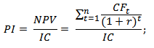

где:

NPV – чистый дисконтированный доход;

n – срок реализации проекта;

r – ставка дисконтирования (%);

IC – вложенный (затраченный) инвестиционный капитал.

**Разновидность формулы индекса прибыльности инвестиций**

Если вложения в проект осуществляются не единовременно, а на протяжении всего времени реализации, то необходимо инвестиционный капитал (IC) привести к единой стоимости, т.е. дисконтировать его. Формула в этом случае станет иметь следующий вид:

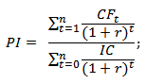

Чем выше коэффициент прибыльности инвестиций, тем большую отдачу на вложенный капитал приносит данная инвестиция. Данный критерий используется для сравнения между собой нескольких инвестиционных проектов. На практике большой индекс прибыли не всегда показывает эффективность проекта, ведь в таком случае оценка будущих доходов могла быть завышена или периодичность их получения не правильно оценена.

**Оценка проекта на основе критерия PI**

|  |  |
| --- | --- |
| **Критерий оценки PI** | **Заключение по выбору проекта** |
| PI<1 | Инвестиционный проект не сможет возместить в полном размере вложенные в него капитальные затраты |
| PI=1 | Инвестиционный проект имеет доходность равную выбранной ставки дисконтирования |
| PI>1 | Проект инвестиционно привлекателен для вложения, так как сможет обеспечить дополнительную отдачу капитала. |
| PI1>PI2* | Сравнение между собой инвестиционной привлекательности нескольких проектов. Первый проект имеет большую рентабельность, поэтому второй будет отброшен |

# Реализация алгоритма на Python и результаты

Пользователь вводит две строки, определяющие величины периодических позиций инвестируемых в течение 6 месяцев и величины планируемых возвращаемых ежемесячных платежей на протяжении 2.5 лет.

#### **Расчет NPV инвестиционного проекта**

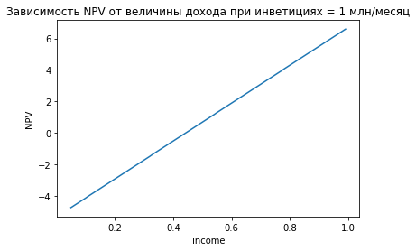

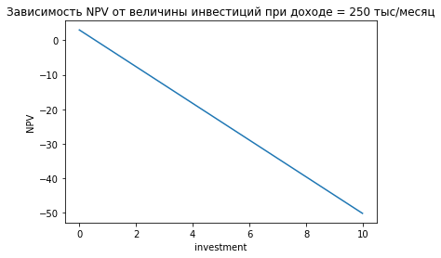

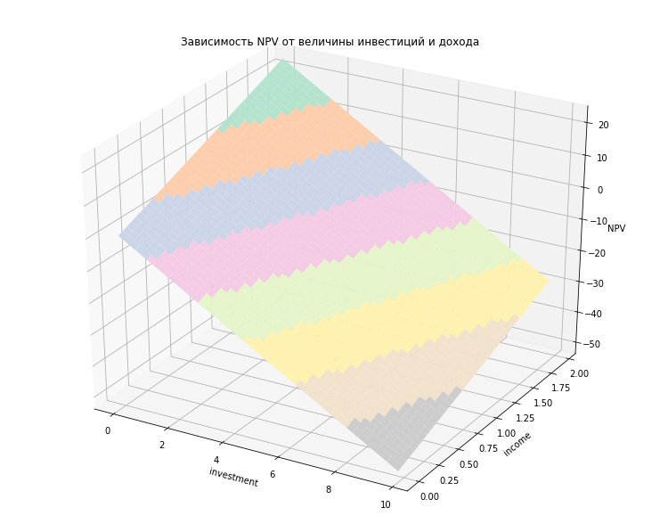

#### **Расчет IRR инвестиционного проекта**

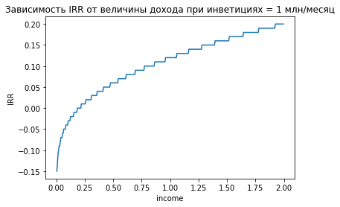

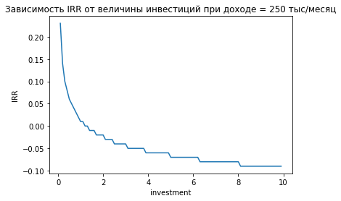

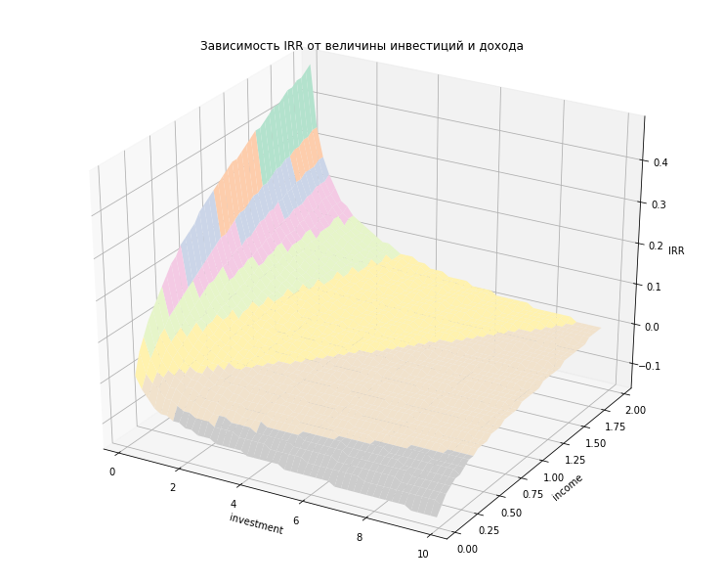

**Расчет PI инвестиционного проекта**

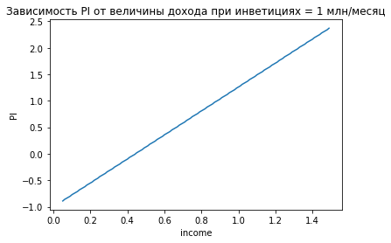

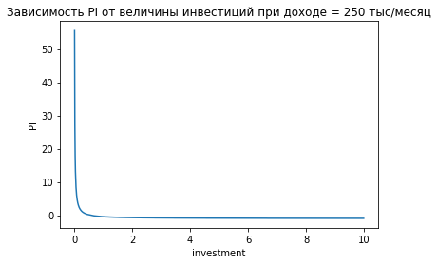

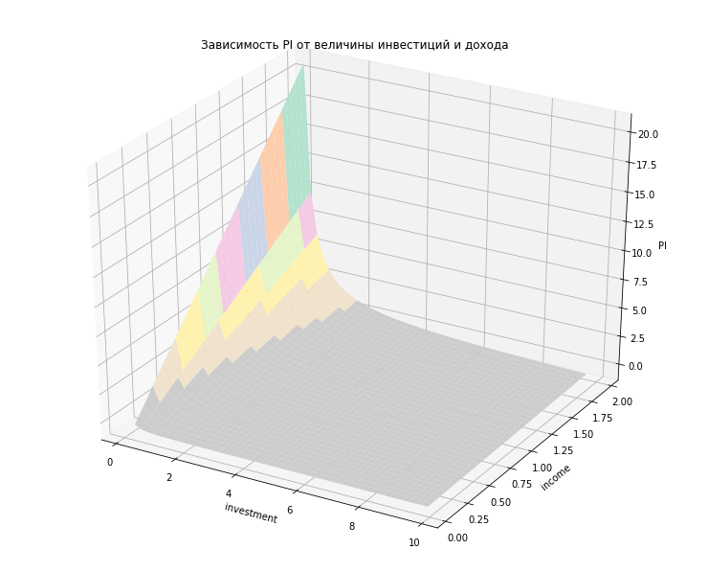

С кодом программы можно ознакомиться в файле «7_Анализ чувствительности_Зинченко.ipynb».